Информационное сообщение для родителей 1-11 классов

Уважаемые родители и учащиеся 8-11 классов!

 Бесплатный доступ к образовательным материалам для подготовки к ЕГЭ, ОГЭ и ВПР!

Образовательный проект ВКонтакте «Лектариум» предоставляет бесплатный доступ к материалам для учеников 8 –11 классов. На платформе доступны: полноценная программа подготовки к ЕГЭ и ОГЭ, мини-уроки для усвоения теории, вебинары в прямом эфире и записи, конспекты и рабочие тетради для каждого занятия.

На адаптационной неделе вы получите:
• Тестирование для оценки знаний и готовности к экзамену
• Рекомендации для быстрого улучшения результатов
• Персональный план обучения на основе теста и ваших пожеланий
• Неделю бесплатного обучения по плану
• Бесплатное профориентационное тестирование от МГУ и список подходящих профессий
• Наставничество от лучших преподавателей РФ

Лектариум:
- Входит в топ-3 РФ по качеству подготовки к экзаменам;
- 20 000 выпускников, средний результат ЕГЭ — 83, ОГЭ — 4,7;
- Имеет официальную образовательную лицензию и резидентство в Сколково;
- Один из самых крупных каналов поступления, 84% учеников поступают на бюджет.

Как получить доступ?
1. Перейдите по ссылке: https://r.lectarium.ru/unlimited-items-2?redirect=6822
2. Зарегистрируйтесь на сайте.
3. Ответьте на звонок куратора и согласуйте удобное время для онлайн-встречи.
4. Активируйте базовый доступ с методистом на платформе.

QR-код для удобного перехода на сайт:

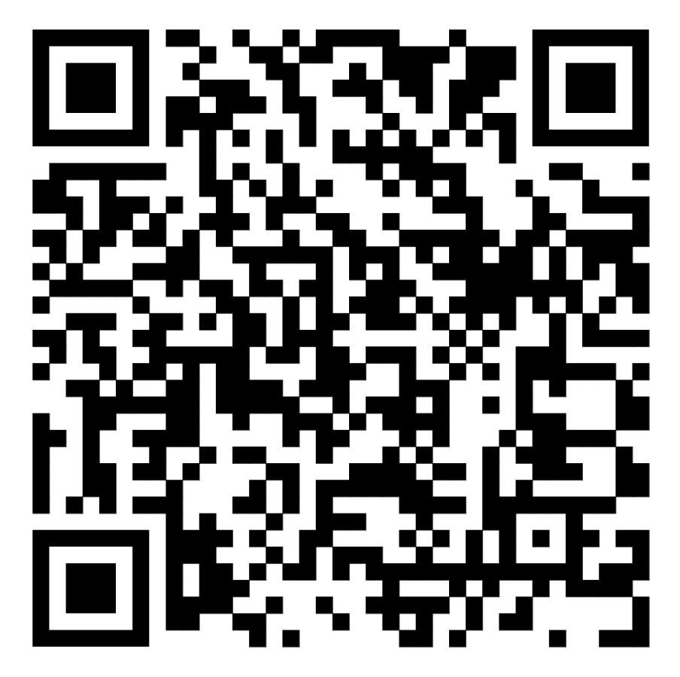
Уважаемые родители и учащиеся 1-7 классов!

Бесплатный доступ к образовательным материалам школьных предметов!

📚 Образовательные направления:
• Занятия по всем школьным предметам;
• Подготовка к ВПР и олимпиадам;
• Логопед, развитие навыков чтения.

👨🏻‍💻 IT-направления в Тетрике:
• Создание мультиков в Scratch;
• Создание 3D игр;
• Программирование в PYTHON и UNITY.

Как получить доступ?
1. Перейдите по ссылке ниже и зарегистрируйтесь.
2. Ответьте на звонок методиста и согласуйте удобное время для онлайн-встречи.
3. Активируйте базовый доступ с методистом на платформе.

Ссылки для регистрации:
1-4 класс:
https://www.doma.uchi.ru/?utm_source=gr&utm_medium=offline_uchidoma&utm_term=GR&utm_content=&utm_campaign=martsevN
5-7 класс:
https://tetrika-school.ru/?utm_source=gr&utm_medium=offline&utm_term=GR&utm_content=&utm_campaign=martsevN
IT-курсы:
https://tetrika-school.ru/softskills?utm_source=gr&utm_medium=offline_soft&utm_term=GR&utm_content=&utm_campaign=martsevN
QR-коды для удобного перехода на сайт:

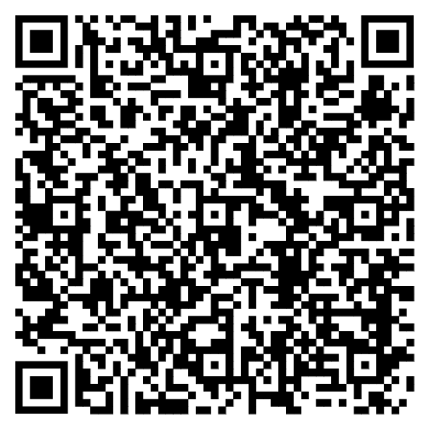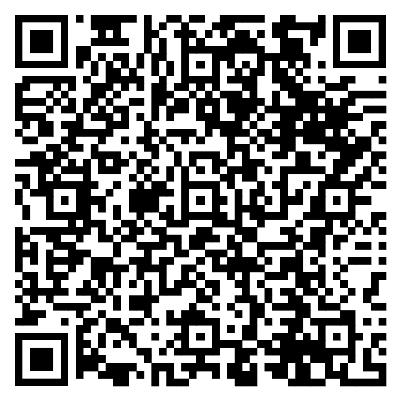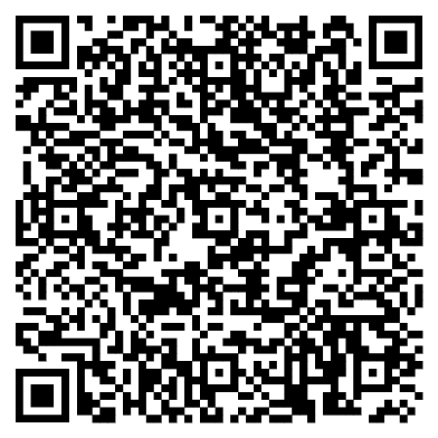
1-4 класс 5-7 класс IT-курсы

